Лабораторная 8

Задача 1
1)С помощью команды addgroup создаю группу пользователей
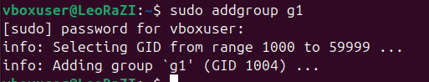

2)Создаю пользователя, используя adduser
3) Добавляю пользователя в группу g1
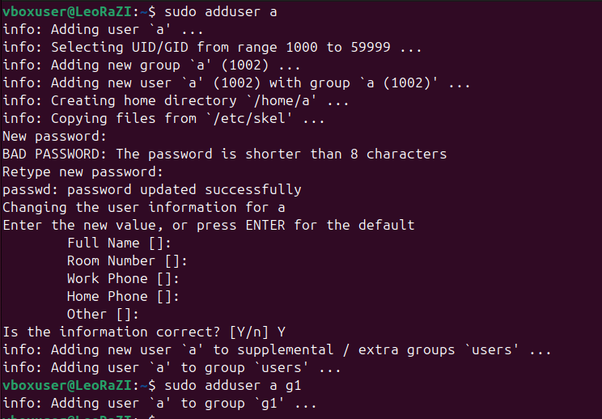

Задача 2
1)Устанавливаю группы и пользователи
Если у вас не установлен user and groups и по поиску его не ищет, то просто пропишите в терминале команду sudo apt-get install gnome-system-tools.
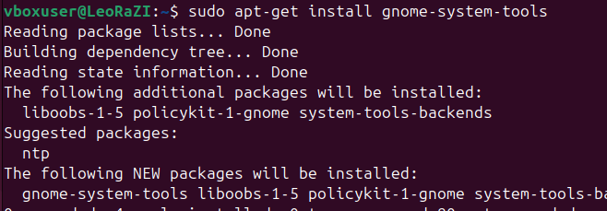
2)Создаю пользователя b:
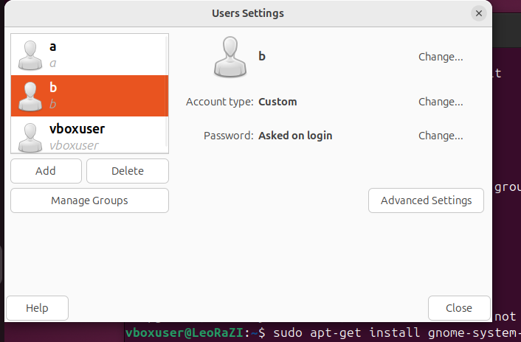
3)Создаю и добавляю в группу g2:
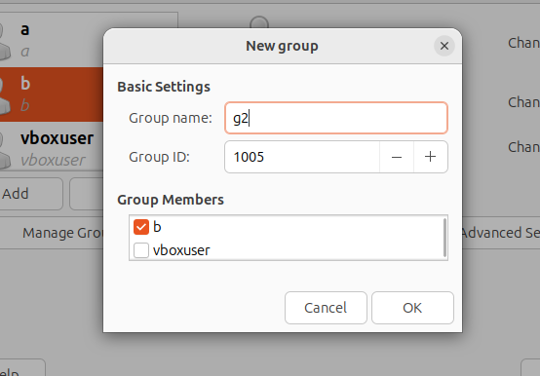

Задача 3
Создала две папки используя mkdir и в каждую записала по одному txt файлу:
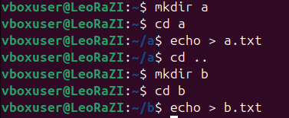

Задача 4
Разрешить группе чтение, владельцу -чтение и запись файла. Для каталога группе разрешить чтение и выполнение. Для выполнения задания использовать запись прав в 8 сс и маску прав.
- Использую восьмеричный формат для установки прав доступа, первая цифра устанавливает права владельца (чтение r=4 и запись w=2, 4+2=6), вторая цифра права группы (только чтение r=4) и третья цифра для всех остальных пользователей (нет прав доступа=0):

- Использую маску режима доступа: g-группа для которой меняются права, = -удаление предыдущих прав и установление новых, r (чтение) x (выполнение) новые права, которые присваиваются каталогу b

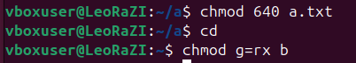

Задача 5
На один из созданных каталогов установить sticky-бит:

Задача 6
Записать в каталог со sticky-битом по копии файла от каждого пользователя бригады, выполнить удаление записанных файлов (проверка действия sticky-бита)
1)От лица первого пользователя копирую картинку в каталог b со sticky-бит, затем переключаюсь на второго пользователя b
2)Убедилась, что доступа нет
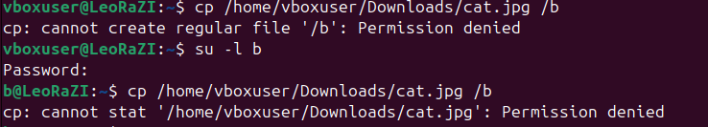

Задача 7
Скопировать один из выполняемых файлов, созданных в работе 5 в один из созданных каталогов и установить ему бит SGID. С помощью команды ls –l получить результаты установки.
1)Сначала копирую файл group в папку b
2) Использую ls –l, чтобы посмотреть права доступа до установки бита
3) Затем с помощью команды chmod g+s устанавливаю SGID бит без изменения обычных прав (-rw-rw-rw-). Использую ls –l и смотрю права доступа после установки бита – об установке свидетельствует символ S
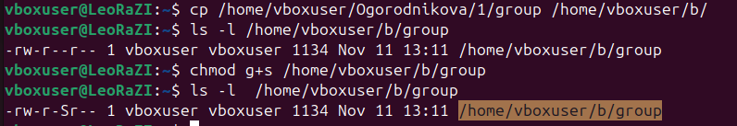

Задача 8
Проверить, установлена ли поддержка ACL-списков на компьютере
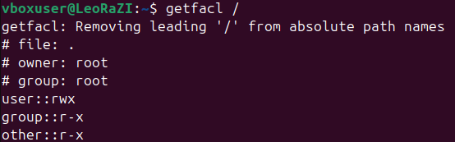

Задача 9
Установить для одного из созданных каталогов правила по умолчанию и получить результаты установки с помощью утилиты getfacl:
1)Создала папку для установки прав
2)С помощью setfacl задала права, используя ключи: d - установка правил по умолчанию (для новых файлов/папок), -m -модификация ACL и права владельца u, группы g, и остальных пользователей o
3)С помощью getfacl проверяю, что права по умолчанию установлены
